倪中天
秉持初心、不辱使命、奉献进博、争当先锋
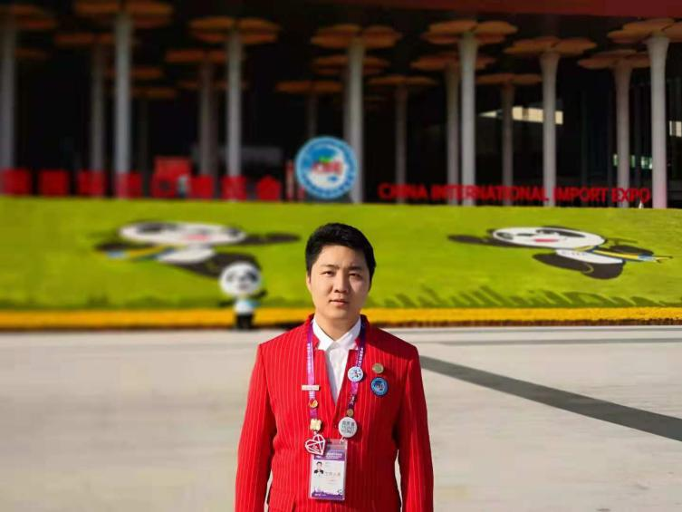

倪中天，中共党员，艺术设计学院2016级艺术与科技专业1班的班长，多次获校优秀学生奖学金，获校优秀学生干部称号。一直以来一直秉持着“欲戴皇冠必承其重”的精神，服务同学，尽职尽责。首届中国国际进口博览会上海城市保障总结表彰大会在国家会展中心（上海）举行。倪中天作为全市“小叶子”的代表上台接受市领导颁发志愿者表彰证书。现作为实习生参与第二届中国国际进口博览会专场活动。

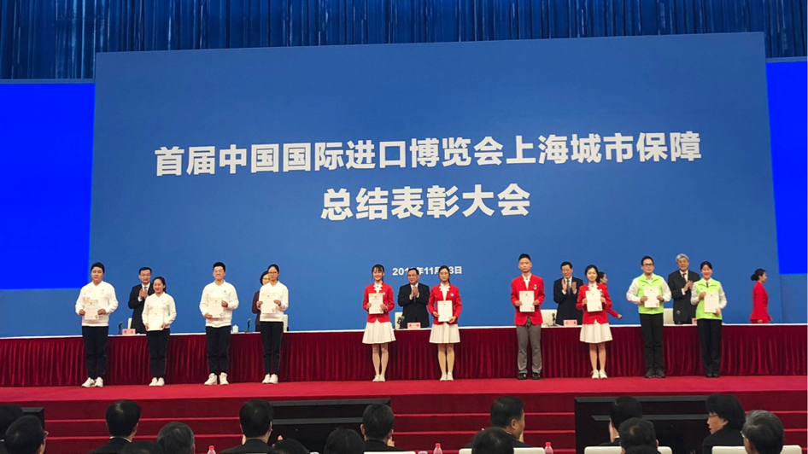

首届中国国际进口博览会上海城市保障总结表彰大会
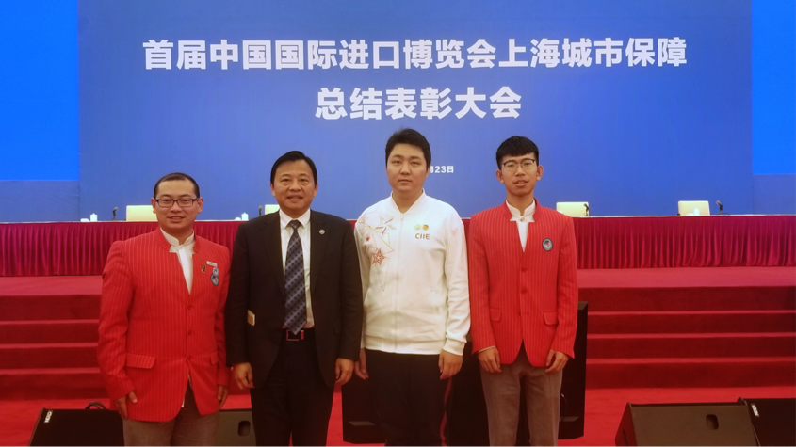

校党委副书记史健勇与进博志愿者倪中天合影
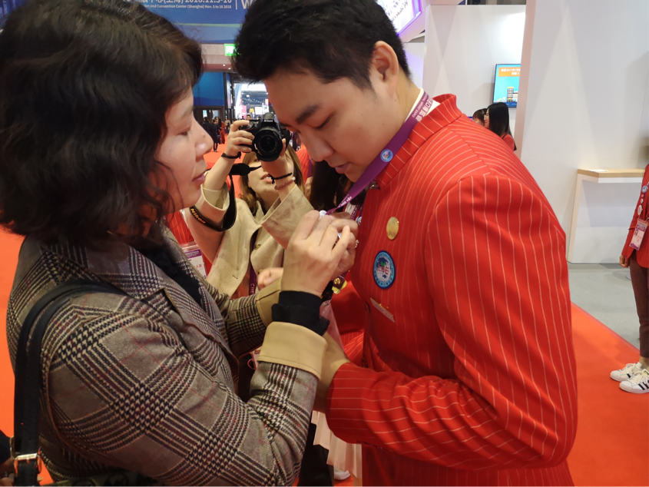

校党委副书记、副校长朱晓青为倪中天佩戴志愿者徽章

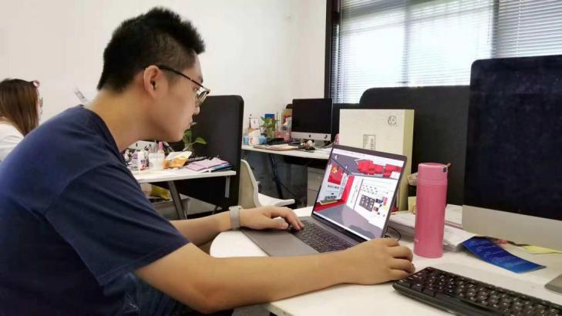
从班长成长起来的党员

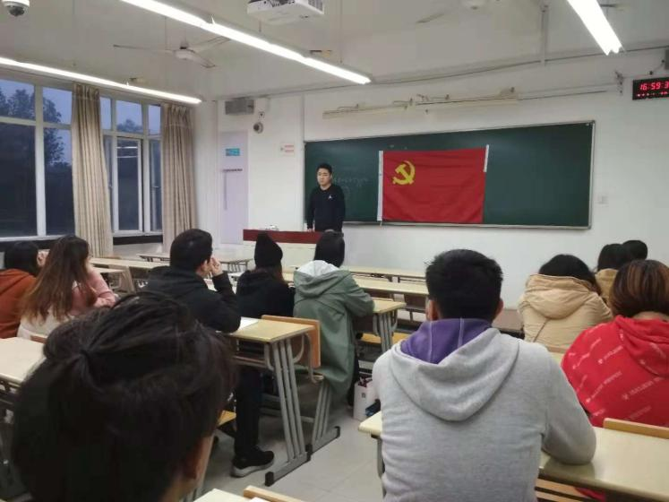
组织生活上分享进博会志愿者经历

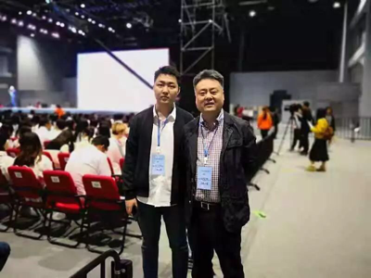
与父亲并肩作战服务首届进博会

